**Git for Windows安装和基本设置**

1. 下载并安装（下载地址：腾讯软件中心）
2. 配置github的ssh密钥:

(1)打开Git Bash查看电脑上是否已经存在SSH密钥：

输入 cd ~/.ssh

https://images0.cnblogs.com/i/335529/201405/122329362033539.png

若如上图显示无法找到该文件则要创建新的ssh key;

(2)创建新的ssh key:

输入 ssh-keygen -t rsa -C "your_email@youremail.com"

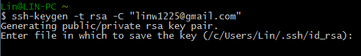

执行这条命令会如上图提示文件保存路径，可以直接按Enter，

然后提示输入 passphrase（密码），输入两次（可以不输直接两次Enter），

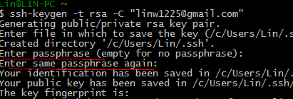

然后会在 .ssh 目录生产两个文件：id_rsa和id_rsa.pub

用记事本打开.ssh目录下的id_rsa.pub文件，复制里面的内容；

 （180627在Thinkpad上生成的ssh-key的保存路径：/c/Users/张晋雄/.ssh/id_rsa）

1. 复制ssh key到github：

On the GitHub site Click “Account Settings” > Click “SSH Keys” > Click “Add SSH key”

打开github网站，点击右上角扳手图标，然后点击左边菜单的 ssh key， 然后右边页面的 add ssh key，将复制的内容粘贴到github的key中，title可以不填，直接保存即可。

1. 测试 ssh 链接 github：

输入 ssh -T git@github.com

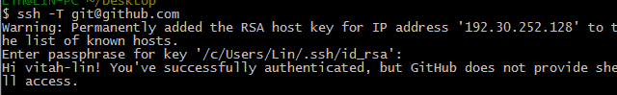

出现Successfully就OK；

1. 设置自己的git信息：

输入

git config --global user.name "zhangjinxiong77"

（此处name可修改也不是用于登录github的登录名）

git config --global user.email "876602469@qq.com "

设置自己的git信息即完成安装和设置，可以输入git config --list查看自己的git信息。

**从GitHub拉取项目**

（例子：从GitHub上将PythonLearning项目拉到G盘）

1. 打开终端或者Git Bash

G： 从终端进入G盘

cd G： 从Git Bash进入G盘

1. git init
2. git clone [git@github.com:zhangjinxiong77/PythonLearning.git](mailto:git@github.com:zhangjinxiong77/PythonLearning.git)

**备注：**

1. cd PythonLearning
2. git remote –v

——origin git@github.com:zhangjinxiong77/PythonLearning (fetch)

——origin git@github.com:zhangjinxiong77/PythonLearning (push)

可见clone下来的仓库，已经把GitHub下的仓库当做了远程仓库，而不用在使用git remote

add origin命令

**将本地的项目修改后，push到GitHub**

（将上例clone到本地的Python文件夹，添加两个新文件，并更新到GitHub）

1. /g/PythonLearning (master)

$ git status –s 查看当前工作区状态。如果文件名之前显示两个问号。因为到目前操作为止，这些文件还不是Git的一部分(Git还不能控制这些文件)，这就是Git不知道该怎么处理这些文件。 这就是为什么，Git在文件名之前显示问号。

1. /g/PythonLearning (master)

$ git add . 将所有文件添加到暂存区。也可以不用 . 号，而是添加单个文件。

1. /g/PythonLearning (master)

$ git status –s 查看当前工作区状态。如果文件名称前面多了一个大写字母：A，表示该文件已添加到 Git 临时区域中了。

1. /g/PythonLearning (master)

$ git commit –m “add aboutMySQL”

1. /g/PythonLearning (master)

$ git push origin master

**将本地项目上传到GitHub**

（将本地的GitLearning文件夹上传到GitHub中）

1. cd GitLearning
2. /g/GitLearning (master)

$ git remote –v 无返回结果，可见没有对应的远程仓库

1. 在Git Hub新建同名远程仓库
2. /g/GitLearning (master)

$ git init

$ git remote add origin [git@github.com:zhangjinxiong77/GitLearning](mailto:git@github.com:zhangjinxiong77/GitLearning)

1. /g/GitLearning (master)

$ git remote –v 有返回结果，可见有对应的远程仓库

1. /g/GitLearning (master)

$ git add .

$ git status –s

$ git commit –m “the first commit”

$ git push origin master

完成同步

1. 修改文件夹中的文件，然后：

/g/GitLearning (master)

$ git status –s 有返回结果，可见有文件被修改。修改后的文件通过add、commit和push命令同步到GitHub即可。

**git status –s 命令**

A：新文件第一次被添加进版本管理

M: 红色为修改过未被添加进暂存区的，绿色为已经添加进暂存区的

D: 红色为“已删除文件”未被添加进暂存区的，绿色为“已删除文件”已经添加进暂存区的

